会 议 记 录

会议地点 | 微信 | 会议时间 | 2019.4.14
主 持 人 | 黄寅佐 | 记录 人 | 黄寅佐
参会人员 | 黄寅佐、李帝江、邓国灏
会议主题 | G11小组第六次全体会议
会议内容：
上周总结：
完成了阅读书籍并进行组内分享
RP使用不熟练考虑其他工具
初步进行了需求分析
解决方案：
考虑使用墨刀设计界面原型
本周任务：
讨论界面原型的设计以及AXURE RP和墨刀的选择。
李帝江继续完成界面原型的设计。
黄寅佐、邓国灏针对这星期的修改对之前的文档的相关内容进行更新。
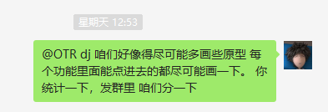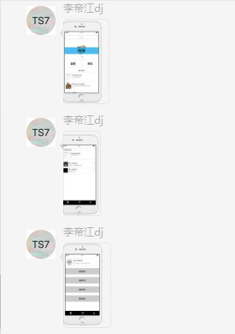
最近安排：
学习小程序开发的教程；
学习墨刀并熟练使用，完成界面图；
预习课本总体设计内容，准备总体设计初稿。

